实验二 Simulink仿真基础

1. 实验目的

**1.** 熟悉Simulink仿真基础

**2.** 掌握Simulink仿真模型建立

**3.** 学习Simulink子系统

**4.** 了解Simulink运行仿真及S函数的设计及应用

1. 实验平台

Windows10、MATLAB 2022b、Office2010软件

1. 演练

**1.**Simulink的启动

步骤一、 在MATLAB命令窗口中输入simulink，结果是桌面上出现如下窗口：

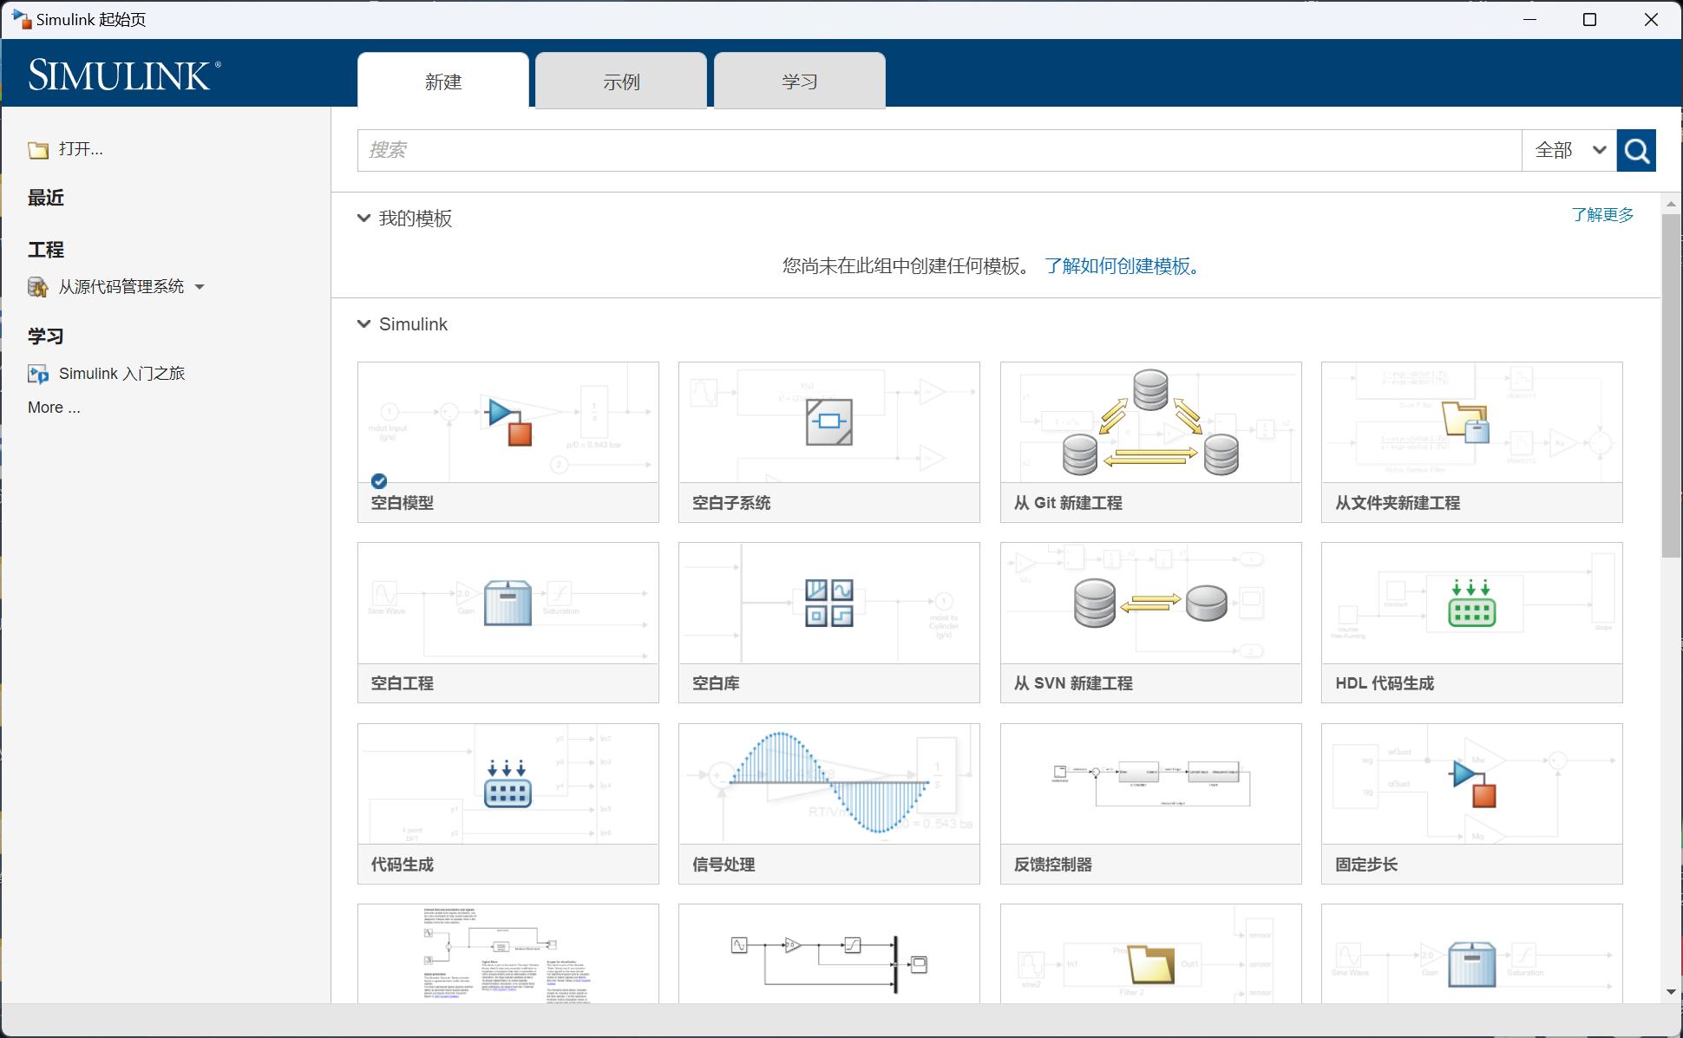

图一. Simulink窗口

步骤二、

点击空白模型，结果是出现如下窗口：

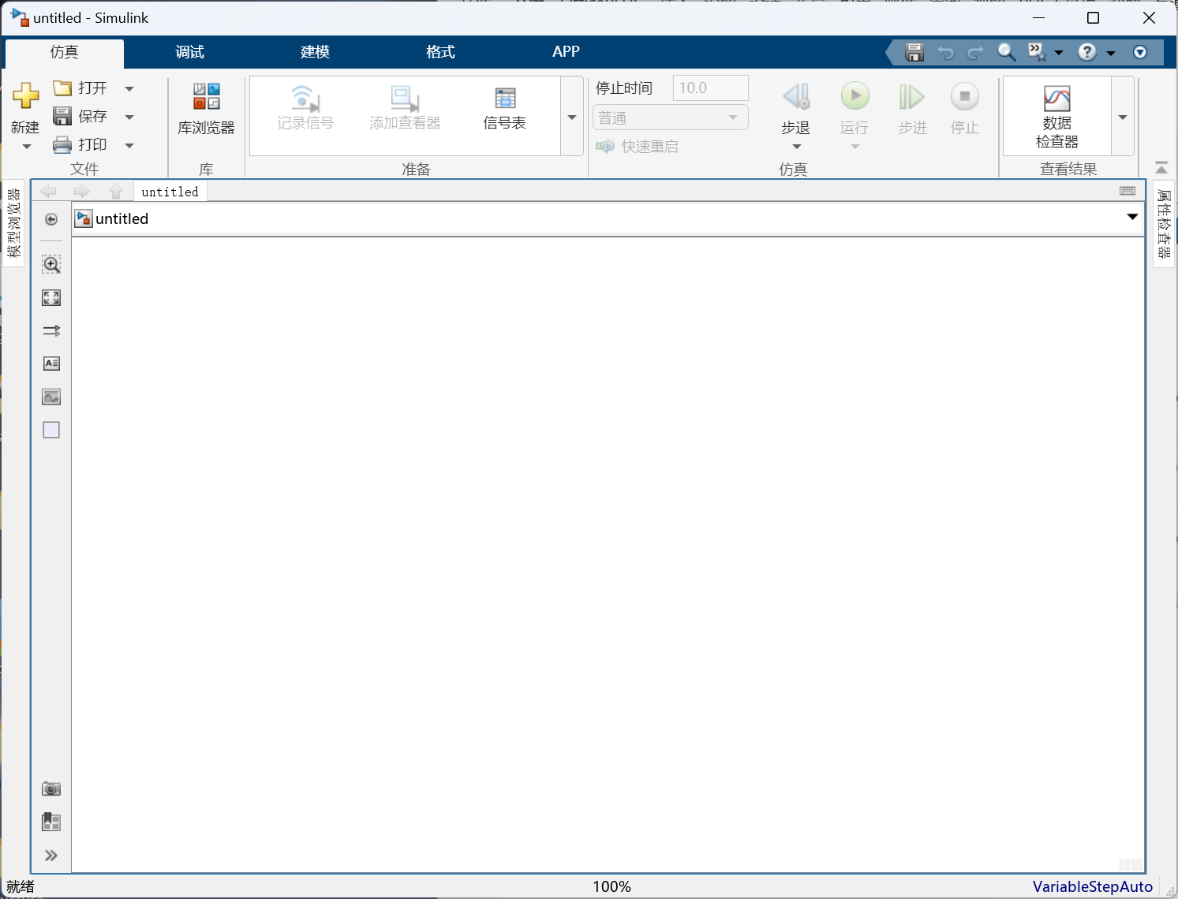

图二.空白窗口

步骤三、在Simulink模块库窗口中单机菜单项“库浏览器”，可以在库浏览器中选择需要的模型文件。

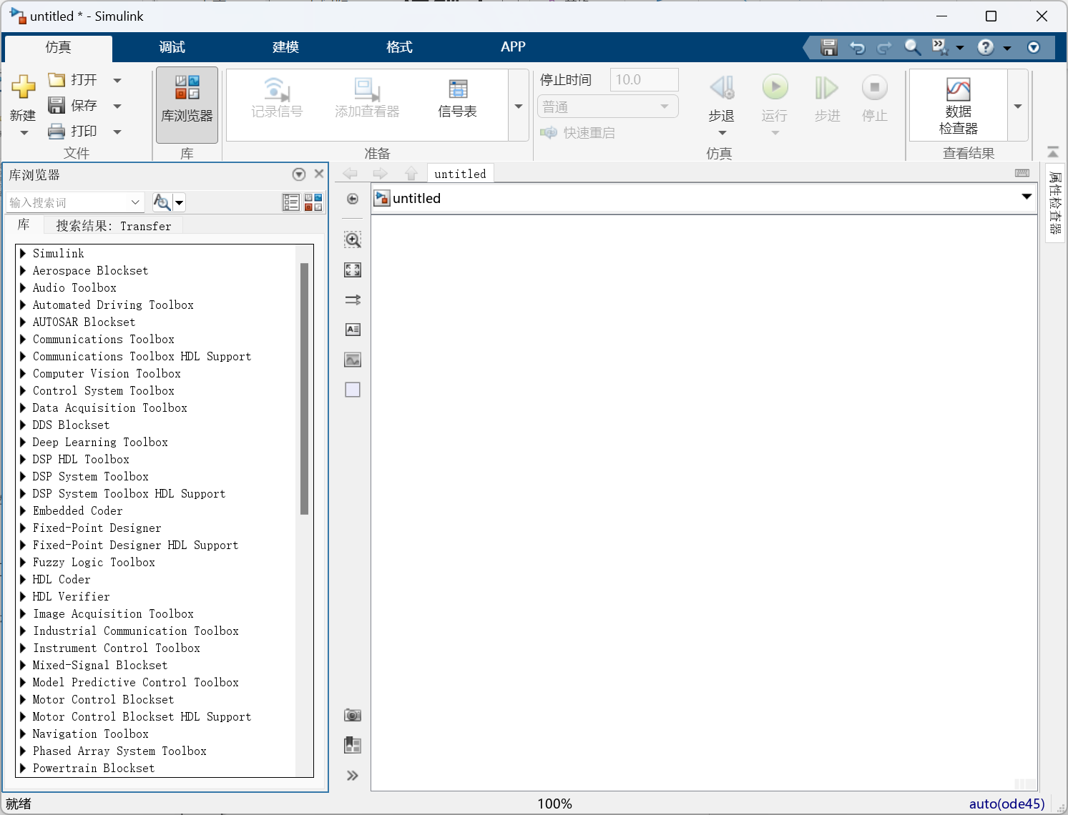

图三.库浏览器窗口

**2.** Simulink简单模型的建立

**2.1** 对正弦波及其积分输出示波器波形

步骤一、在库浏览器的搜索栏中输入Sine Wave,选择正弦波，并将其复制到模型窗口。

根据同样的步骤，分别输入Integrator、Bus Creater、Scope，将其都复制到模型窗口。

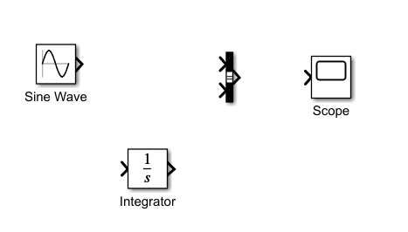

图四.简单模型图Ⅰ

步骤二、将模块进行连接，从而构成需要的系统模型。

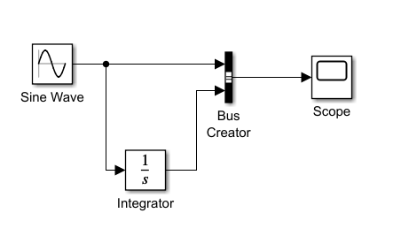

图五.简单模型图Ⅱ

步骤三、点击运行，并双击示波器查看波形。

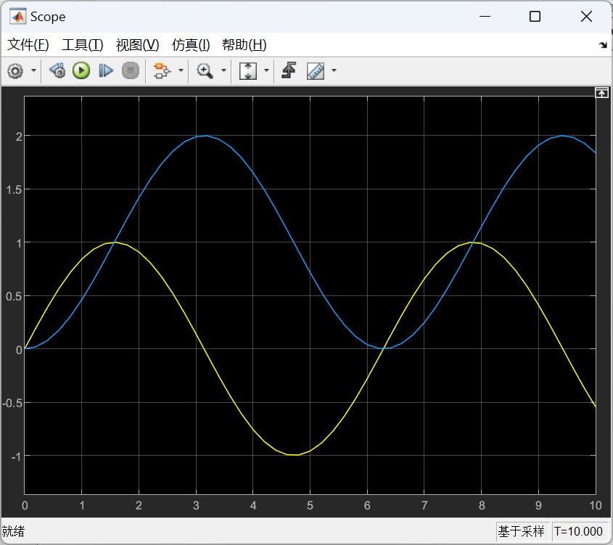

图六.示波器波形

**2.2** 通过示波器观察10Hz，幅度为15mV的正弦波和20Hz，幅度为5mV的正弦波相乘的结果，通过示波器同时观察10Hz、20Hz正弦波相乘的结果。

步骤一、在库浏览器的搜索栏中输入Sine Wave,选择正弦波，并将其复制到模型窗口。

根据同样的步骤，分别输入product、Scope，将其都复制到模型窗口。

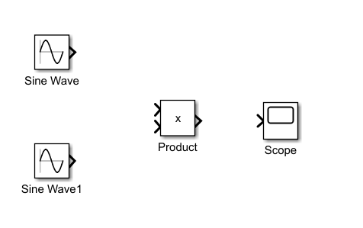

图七.简单模型图Ⅲ

步骤二、双击示波器进入示波器的窗口界面，在菜单“文件”目录下选择端口输入个数-3，之后点击菜单“视图”下的“布局”，选择三行一列作为示波器的波形输出。

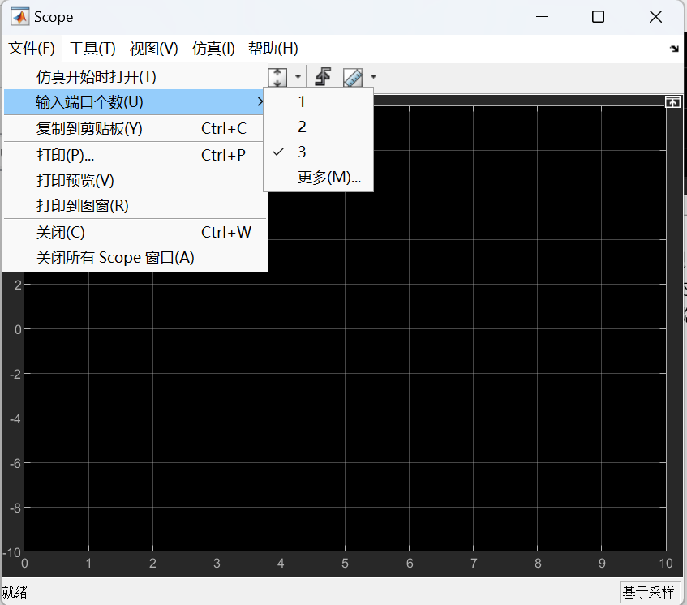

图八.示波器设置Ⅰ

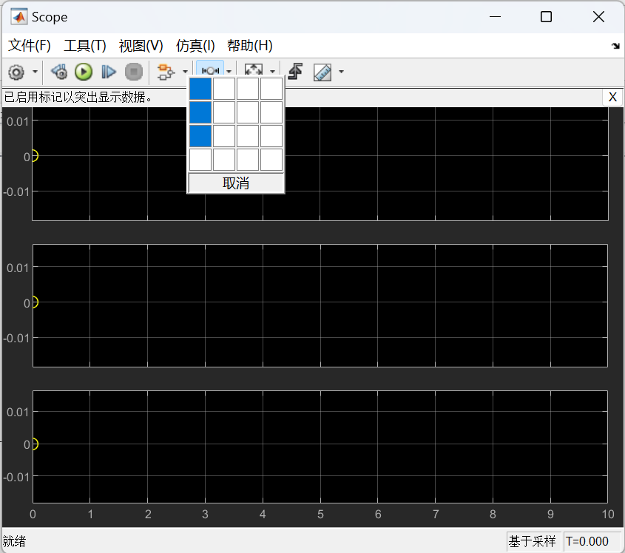

图十.示波器设置Ⅱ

步骤三、双击两个Sine Wave模块，对Sine Wave模块参数进行调整。

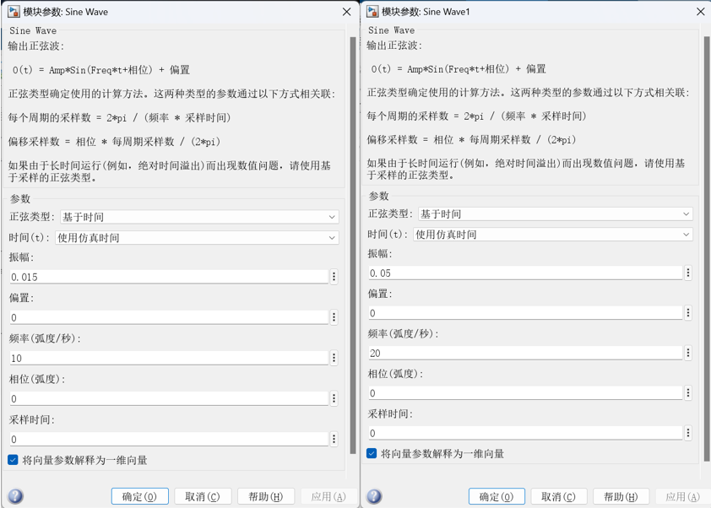

图十一.参数设置图

步骤四、将模块进行连接

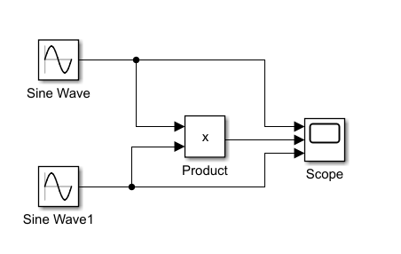

图十二.模块连接

步骤四、点击运行，并双击示波器查看波形。

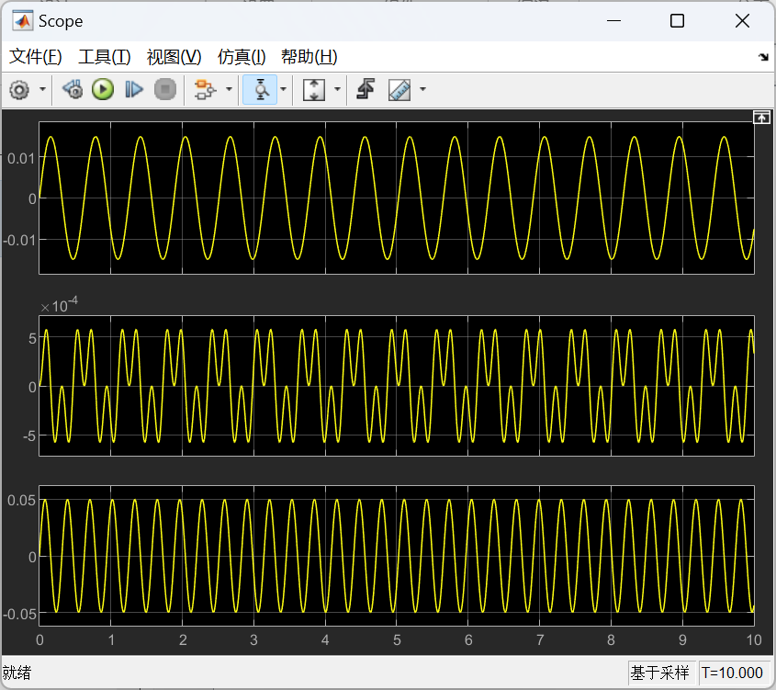

图十三.示波器结果图

**2.3** 一因果系统可由微分方程描述，并且系统初始状态为0，求取系统相应。

方法一、采用基本的积分模块来建立模型。其中各元件名称已给出(如图十四)，请自行在库浏览器中寻找，并将各元件按照图十四连接起来。

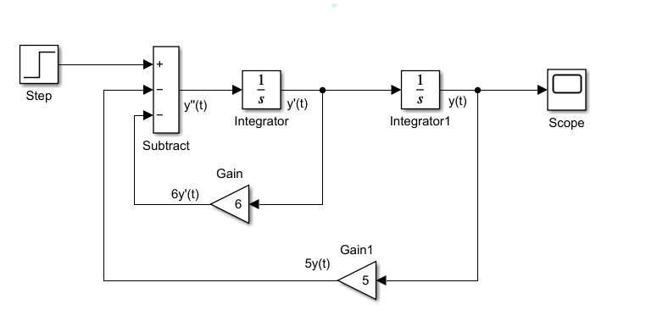

图十四.系统模型图

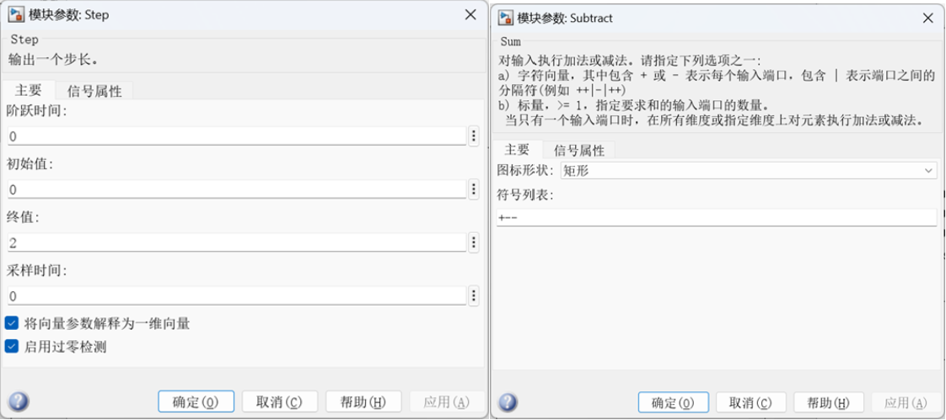

图十五.模块参数设置图

运行仿真，可以在示波器窗口中看到系统的相应曲线。

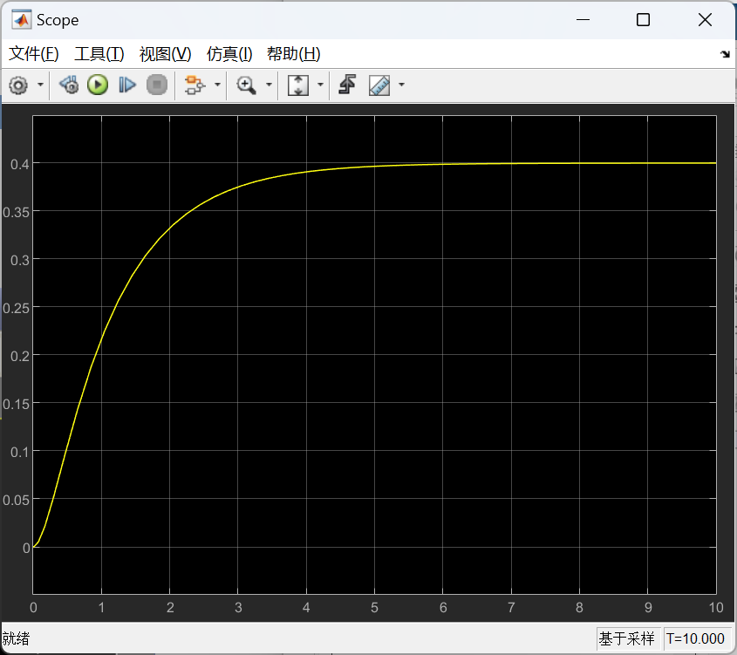

图十六.示波器结果图

方法二、采用传递函数模块来建立模型。对题中所述的微分方程进行laplace变化，可得到系统的传递函数

于是可以搭建仿真模型

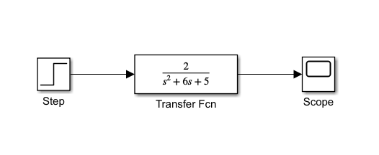

图十七.仿真模型图

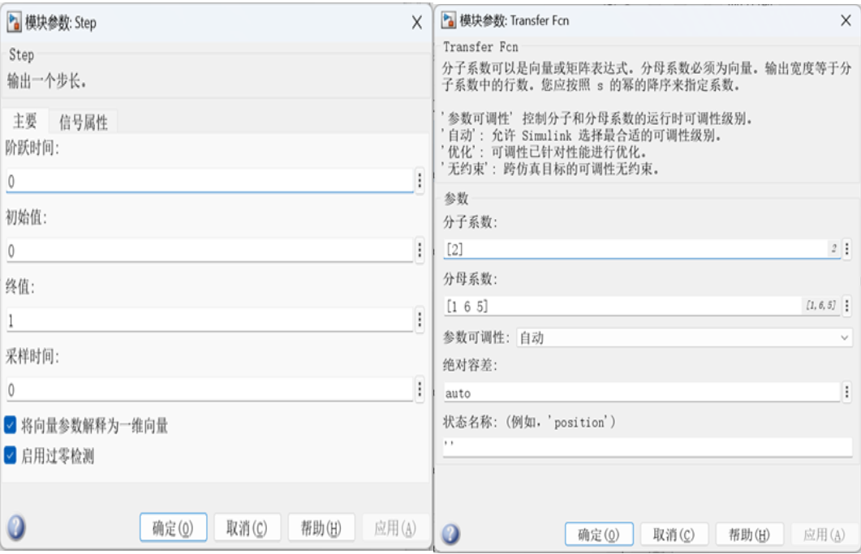

图十八.模块参数设置图

运行仿真，可以在示波器中看到相应的系统曲线



图十九.示波器结果图

方法三、该系统是一个单自由度的二阶系统，他的状态变量必须执行两个，和，他们之间的关系为因此可以建立系统的状态方程为：

于是可以搭建仿真模型

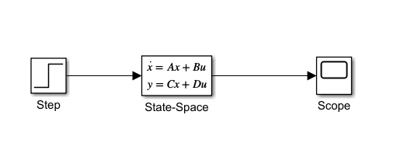

图二十.仿真模型图

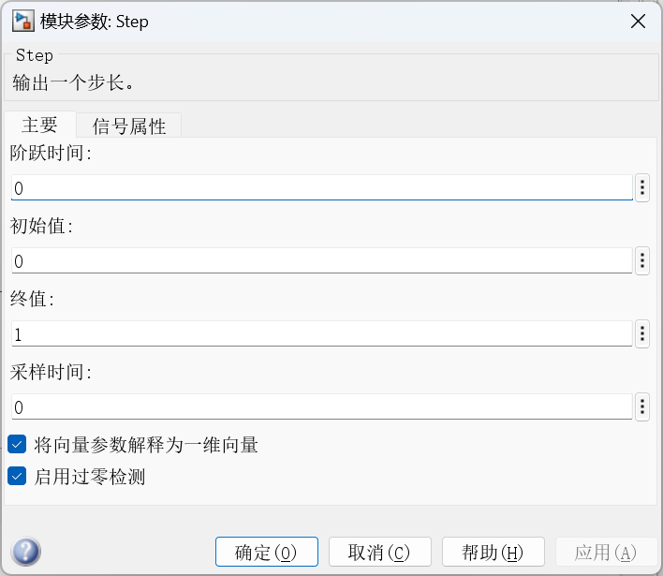 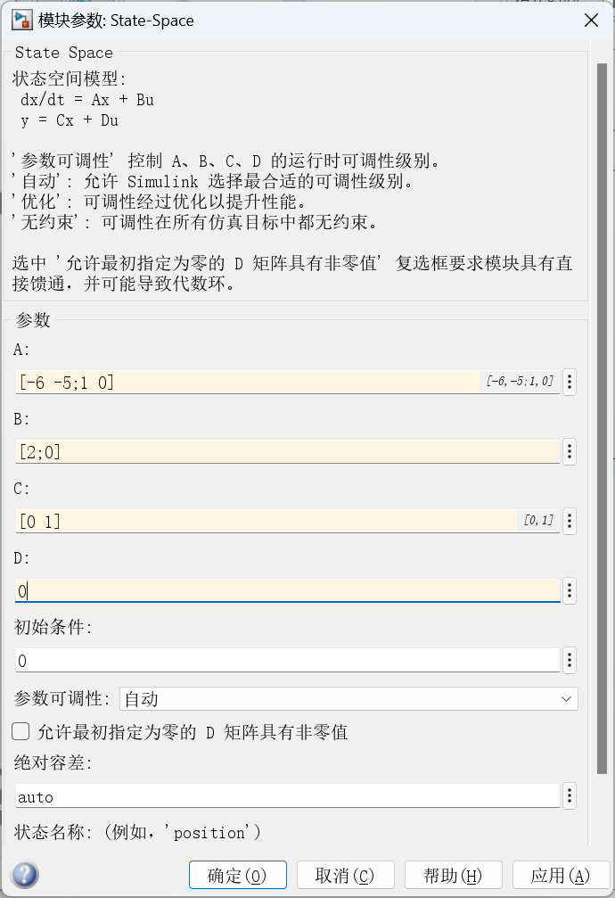

图二十一.模块参数设置图

运行仿真，可以在示波器中看到相应的系统曲线



图二十二.示波器结果图

**3.** 电路分析应用

**3.1**如图二十三所示电路，R=5欧姆，Ra=25欧姆，Rb=100欧姆，Rc=125欧姆，Rd=40欧姆，Re=37.5欧姆，求图中40V直流电压源的输出电流。

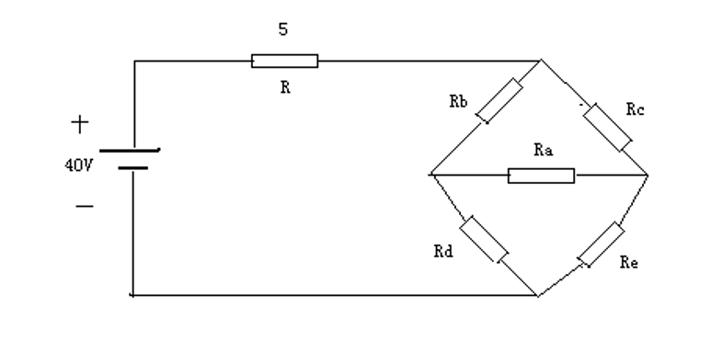

图二十三.电路图

根据根据电路建立Simulink仿真模型。

电阻R可以在浏览器中搜索Series RLC Branch,将其复制到工作窗口中，然后在模块参数设置中选择Branch type为R。

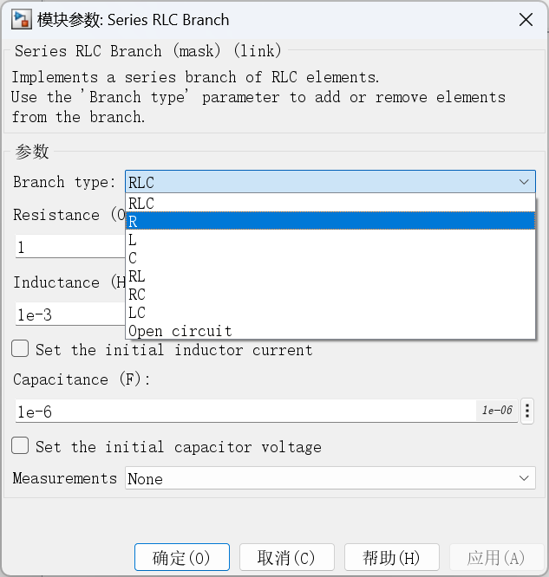

图二十四.电阻参数设置图

“Display”模块位于Simulink节点下的“sinks”模块库下，用于输出所测量信号的值。

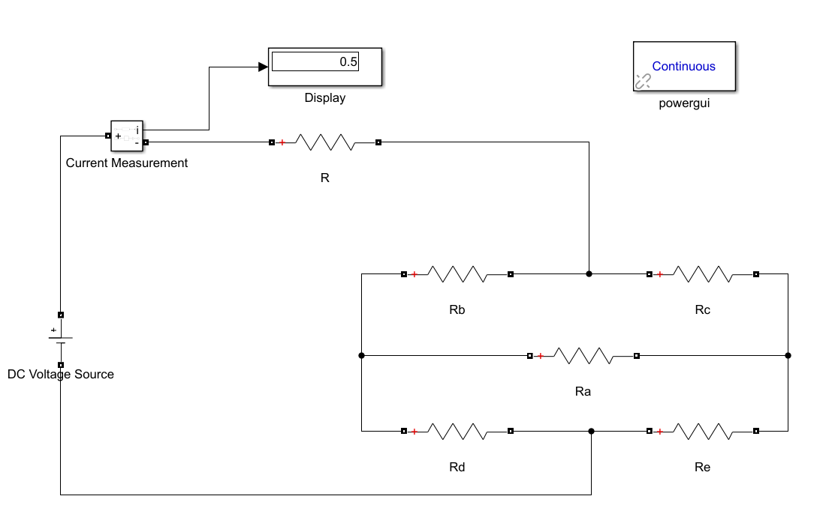

图二十五.电路模型图

由此可知该电路的电源输出电流为0.5A。

**4.** S函数的设计及应用

S函数(System Function)是Simulink自带模块不足以满足需求时，用户自己用MATLAB、C、Fortran等语言编写的模块，从而扩展Simulink的功能。

**4.1** 设控制系统的传递函数为,请利用Simulink设计S函数，求出该函数的单位阶跃响应。

步骤一、由系统传递函数求出系统的运动方程，即

取状态变量x=y，则系统的状态空间方程为

步骤二、打开Simulink，选择空白模型，在库浏览器的搜索栏中输入S-Function可以直接找到该模块，也可以从Simulink中找到用户自定义函数，然后再从里面找到 S-Function模块。

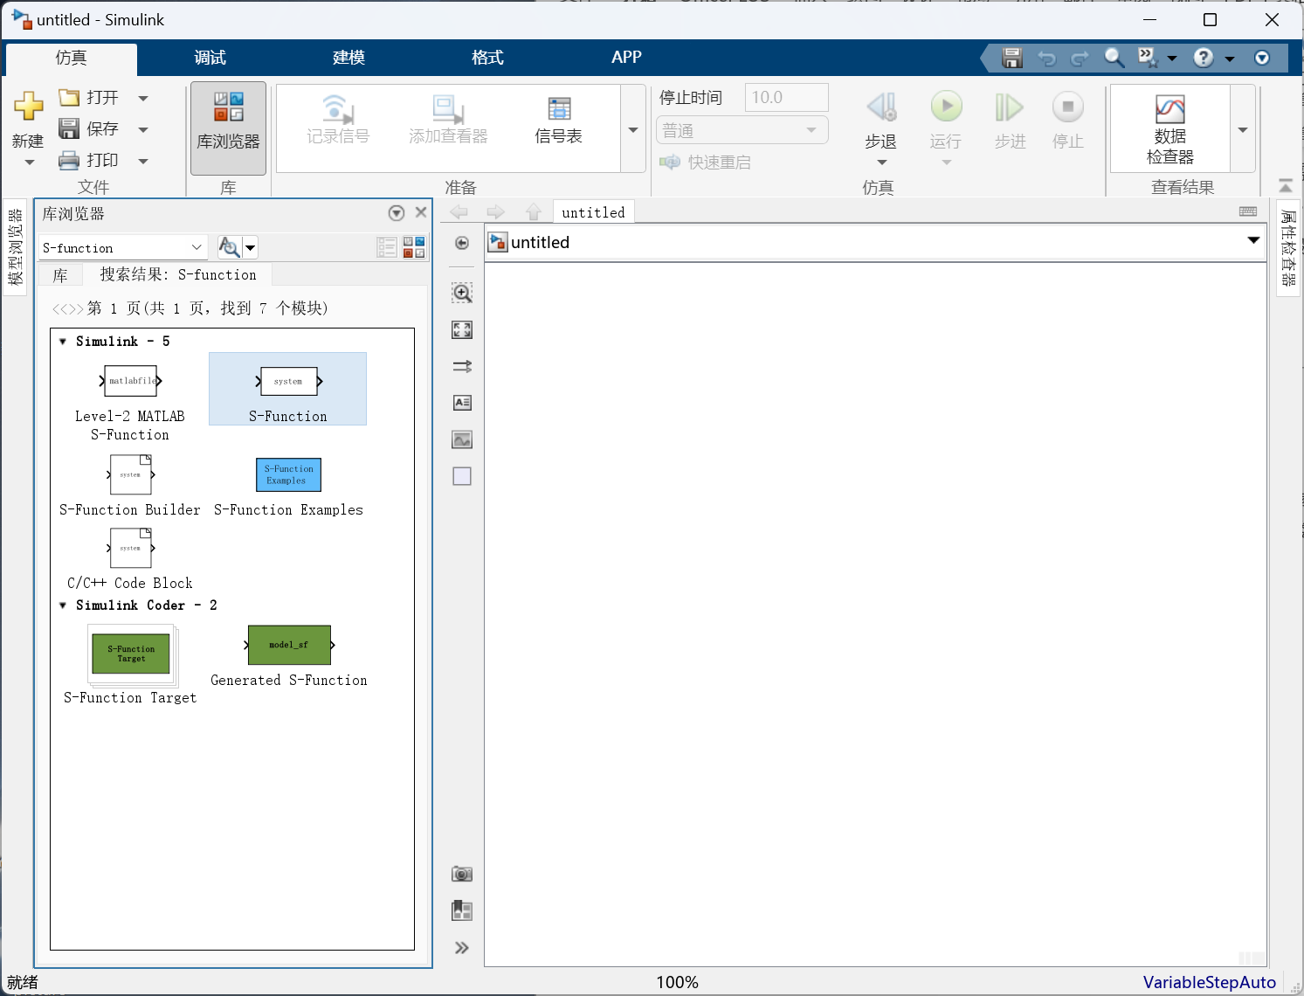

图二十六.S-Function图

将S-Function模块拖入到工作窗口中，然后将阶跃模块和示波器也拖入到工作窗口中

  (阶跃模块可以在库浏览器中搜索Step找到，示波器可以在库浏览器中搜索Scope找到),

将阶跃模块、S-Function、示波器连接起来。

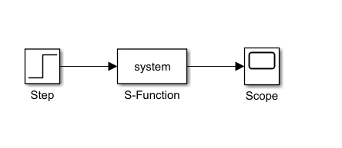

图二十七.模块连接图

步骤三、建立S函数的M文件。

在MATLAB的命令窗口中键入：

>>edit sfun1

具体程序代码如下：

function[sys,x0,str,ts] = sfun1(t,x,u,flag,x_ini)

x_ini = 0;

switch flag,

case 0,% 初始化

[sys,x0,str,ts] = mdlInitializeSizes(x_ini);

case 1,% 连续系统状态状态变量

sys = mdlDerivatives(t,x,u);

case 3,% 输出计算

sys = mdlOutputs(t,x,u);

case {2,4,9}, % 未定义

sys = [];

otherwise %错误标识

error(['unhandledFlag',num2str(flag)]);

end

% 初始化子函数，系统初始化变量及变量数量设置

function[sys,x0,str,ts] = mdlInitializeSizes(x_ini)

sizes = simsizes; % 系统默认设置

sizes.NumContStates = 1; % 系统连续变量数为1

sizes.NumDiscStates = 0; % 系统离散变量数为0

sizes.NumOutputs = 1; % 系统输出数为1

sizes.NumInputs = 1; % 系统输入数为1

sizes.DirFeedthrough = 0; % 系统输入和输出不存在直接比例关系

sizes.NumSampleTimes = 1; % 只要一个采样周期

sys = simsizes(sizes); % 设置完成输出给sys

x0 = x_ini; % 状态变量x的初始值

str = []; % 固定个数设置字符串矩阵

ts = [0 0]; % 采样周期设置

% 状态变量计算

function sys = mdlDerivatives(t,x,u)

dx = -x + 2 * u; % 系统的状态方程

sys = dx; % 将导数向量赋给sys

% 输出计算

function sys = mdlOutputs(t,x,u)

sys = x;

% 仿真结束

function sys = mdlTerminate(t,x,u)

sys = [];

步骤四、将sfun1创建成S-Function模块，具体操作如下，双击S-Function模块，将名称改为sfun1。

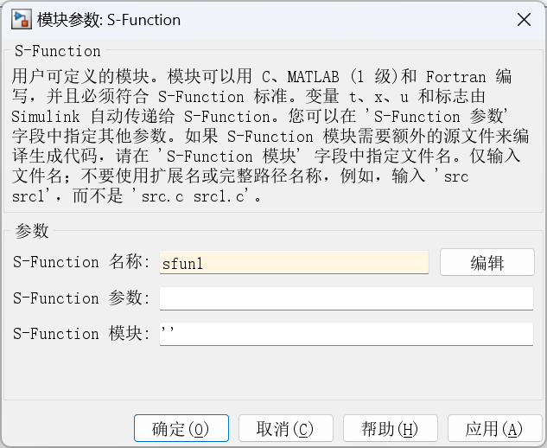

图二十八.参数设置图

步骤五、启动Simulink仿真，双击示波器查看波形，得到如图二十九所示的响应曲线。

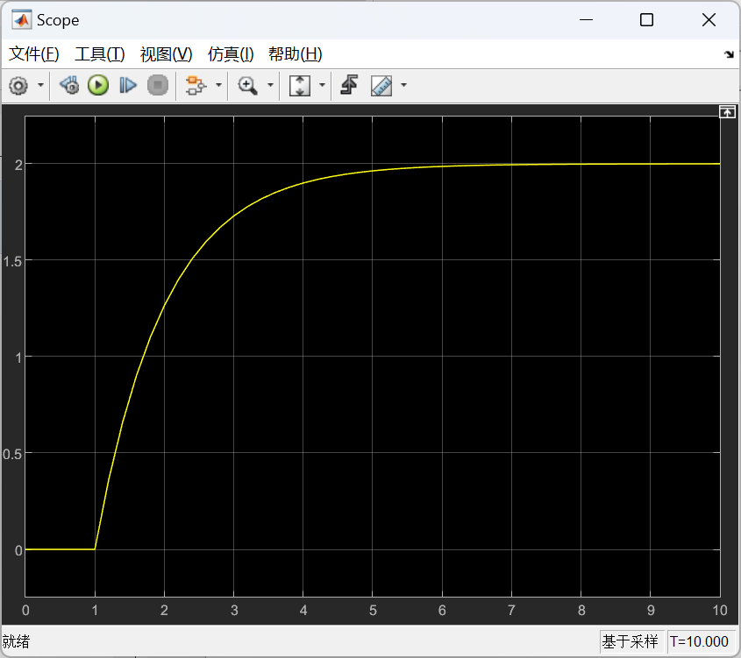

图二十九.示波器结果图

步骤六、验证。在Simulink中搭建如图三十的仿真系统，其运行结果与图二十九完全相同，证明代码正确。

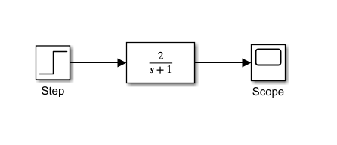

图三十.仿真系统验证图